TRƯỜNG TIỂU HỌC QUÁN TRỮ  Họ và tên: ................................................  Lớp: 1A........  Giáo viên coi: ...................................... | BÀI KIỂM TRA CUỐI HỌC KỲ I  Năm học: 2023-2024  Môn: TIN HỌC 1  (Thời gian làm bài: 40 phút)  Giáo viên chấm: ................................

Duyệt đề | Điểm | Lời nhận xét của thầy, cô giáo
 |  | .....................................................................................................................................................................................................................................................................................................
PHẦN I: TRẮC NGHIỆM (4 điểm)
Khoanh vào trước đáp án đúng hoặc thực hiện theo yêu cầu sau:
Câu 1 (1 điểm): a) Máy tính giúp em làm được những công việc gì?
A. Học làm toán | C. Học gõ 10 ngón tay
B. Học vẽ | D. Cả 3 ý A,B,C
b) Cách cầm chuột đúng trong hình nào sau đây?
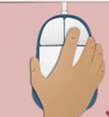
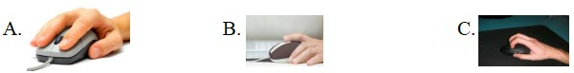
D
Câu 2 (1 điểm): a) Quan sát hình và nối đúng tên các bộ phận của máy tính.
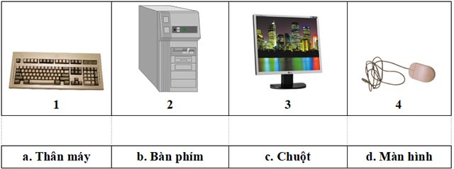
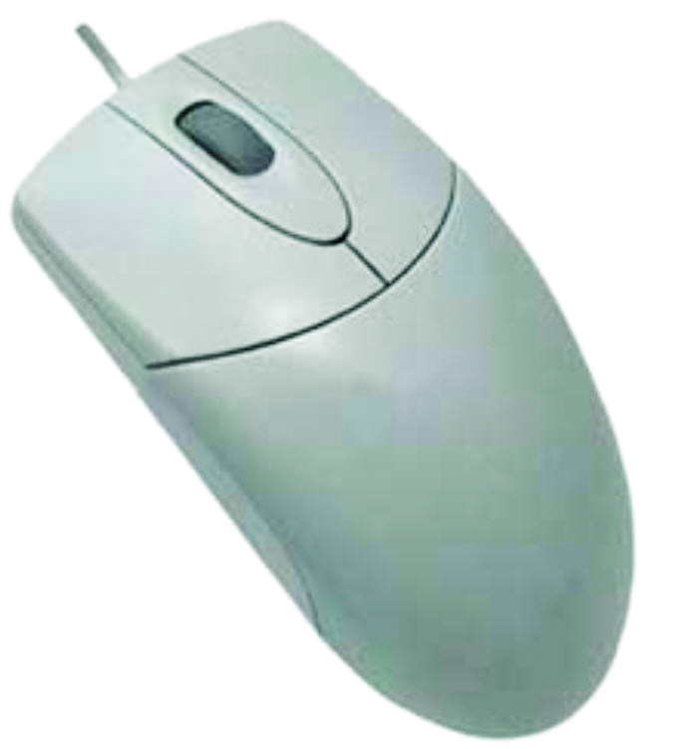
b) Chuột máy tính có mấy nút
5 nút
3 nút
1 nút
2 nút

Câu 3 (1 điểm): a) Các chữ cái A, K, S, L, G nằm ở hàng phím nào sau đây?
A. Hàng phím trên B. Hàng phím dưới C. Hàng phím cơ sở D. Hàng phím dưới cùng
b) Bàn phím máy tính dùng để làm gì?
A. Gõ chữ B. Tô chữ C. Vẽ chữ D. Chơi trò chơi

Câu 4 (1 điểm): a) Đánh dấu X vào hình ngồi đúng tư thế ?
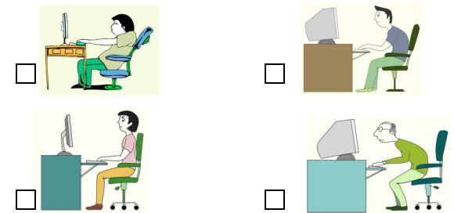
b) Khi gõ các số 0, 5, 7, 9, 3 ta gõ ở hàng phím nào sau đây ?
A. Hàng phím trên B. Hàng phím số C. Hàng phím cơ sở D. Hàng phím dưới
PHẦN II: TỰ LUẬN (6 điểm)
Câu 1 (2 điểm): Viết lại các chữ cái để được từ đúng:
M N À H Ì H N
T H Â N M Y Á
À B N P H M Í

U Ộ T C H

Câu 2 (4 điểm): Em hãy gõ câu sau vào máy tính
Bố mẹ cho em đi chơi công viên. Em rất thích thú.

